
台北市不動產仲介經紀商業同業公會 函

公會地址：110台北市信義區基隆路1段111號8F-1
公會網址：http://www.taipeihouse.org.tw/
電子郵址：taipei.house@msa.hinet.net
聯絡電話：2766-0022傳真：2760-2255
受文者：台灣省不動產仲介經紀商業同業公會聯合會

發文日期：中華民國103年9月16日
發文字號：北市房仲立字第103128號
速別：普通件
密等及解密條件或保密期限：
附件：

主旨：檢送「第五屆全國房仲慈善盃高爾夫球聯誼賽辦法及報名表」。
說明：
一、依據中華民國不動產仲介經紀商業同業公會全國聯合會103年9月11日房仲全聯雄字第103221號函辦理。
二、比賽日期：103年11月4日(星期二)。上午10點00分報到，11點00分開球。
(※比賽為多洞同時開球，請務必於報到時間內到達，完成報到核對名冊及領取參加獎。凡於該編組開球時間後報到者，視同放棄比賽。)
三、比賽地點：東華高爾夫俱樂部(新北市林口區下福村東華路99號）(電話：02-26061790)
四、報名方式：請各公會彙整報名表傳真至(02)2760-2255，傳真後請來電公會(02)2766-0022林小姐確認報名。(若需開立三聯式發票表格請與報名表一併傳真，擊球當日由球場提供給參賽者，若無告知視為同意開立個人發票。)
本會確認報名後，請各公會統一將報名費匯至下列銀行：
(如未於二日內完成報名手續者，視同放棄報名。)
匯款銀行：國泰世華銀行信義分行
匯款帳號：015-03-002501-3
匯款戶名：台北市不動產仲介經紀商業同業公會
五、報名費用：2,856元(含果嶺費、桿弟費、球車費、保險及中式晚宴等，不含個人賣店之消費及球場往返之交通費)
六、報名時間：即日起至103年10月15日17時截止接受報名，名額有限。
【以收到傳真報名表並繳交報名費為據】
七、餐敘及頒獎地點: 球場內餐廳。
八、報名表及聯誼賽辦法(詳如附件一～二)。
九、如有住宿需求請洽大師商旅(詳如附件三)。

正本：中華民國不動產仲介經紀商業同業公會全國聯合會
副本：新北市不動產仲介經紀商業同業公會、桃園縣不動產仲介經紀商業同業公會
臺中市不動產仲介經紀商業同業公會、高雄市不動產仲介經紀商業同業公會
台灣省不動產仲介經紀商業同業公會聯合會



中華民國不動產仲介經紀商業同業公會全國聯合會
第五屆全國房仲慈善盃高爾夫球聯誼賽
附件一
比 賽 報 名 表
公會名稱： 不動產仲介經紀商業同業公會
編號 | 姓名 | 性別 | 行動電話 | E-mail | 參考差點 | 晚宴
 |  |  |  |  |  | 葷食 | 素食
◎本表如不敷使用，請自行影印
各位球友：
若需開立三聯式發票請填寫一編號，於報名之同時附上，發票會於擊球當日由球場提供給參賽者，若無傳真視同，同意開立個人發票。
謝謝各位球友配合
NO | 姓名 | 統一編號 | 發票抬頭
1
2
3
4
5
6
7
8
9
10
◎本表如不敷使用，請自行影印

中華民國不動產仲介經紀商業同業公會全國聯合會
第五屆全國房仲慈善盃高爾夫球聯誼賽辦法
附件二
主辦單位：中華民國不動產仲介經紀商業同業公會全國聯合會
承辦單位：台北市不動產仲介經紀商業同業公會
協辦單位：新北市、桃園縣、台中市、高雄市、台灣省不動產仲介經紀商業同業公會聯合會
一、比賽日期：103年11月04日(星期二)。
二、比賽地點：東華高爾夫俱樂部。
（地址：新北市林口區下福村東華路99號）(電話：02-26061790)
三、報到時間：上午10點00分報到。【參賽者自行前往】
開球時間：上午11點00分(依編組表為準)。※ 比賽為多洞同時開球。
※ 請務必於報到時間內到達，完成報到核對名冊及領取參加獎。凡於該
編組開球時間後報到者，視同放棄比賽。
四、參加資格：
1.全聯會各會員公會（台北市、新北市、桃園縣、台中市、高雄市、台灣省不動產仲介經紀商業同業公會聯合會）所屬會員公司（公會）所屬高爾夫球隊成員。
參賽名額：台北市、新北市、桃園縣、台中市、高雄市等公會各20名
台灣省不動產仲介經紀商業同業公會聯合會50名。
(每超過1名加收報名費1000元)
2.本比賽為業餘比賽，為維護比賽之公平性；
職業選手、練習場教練等皆視為職業球員身份不得報名參加。
五、比賽辦法：
1、報名後由大會編組，採用新新貝利亞方式 (18洞中任取6洞不計算成績) ，
依據全國房仲慈善盃高爾夫球聯誼賽辦法施行細則。
2、成績排名計算公式由承辦單位及球場電腦計分系統為準。
3、比賽採國際規則(R&A)及球場單行規則辦理。比賽中成績卡交換記分，桿弟也需協助補記，比賽後將成績卡繳交大會，以便統計成績--如有異議，當場提出。(未繳交者以棄權論)。
4、秉持高爾夫公平公正原則，比賽成績均需據實填寫於計分卡上，如發現作弊
情事，不論球員及計分員，均將取消比賽資格，敬請參加者配合。
5、本比賽開球台只分男梯台及女梯台兩種開球位置。
6、總桿成績相同時，則自計分卡上第18洞逐洞往前比較，較優者為勝。淨桿成績
相同時，以差點少的獲勝，再相同以年長者獲勝。如總桿與淨桿名次相同時，
則以總桿名次給獎。
7、比賽如遇不可抗力之因素(如颱風、天災等導致球場關閉 )無法如期舉行時，
將由主辦單位另外擇期舉行，參加者不得有異議或要求退費。
8、報名後未能出席之報名者或逾時報到者，恕不退還報名費。
9、比賽編組資料『參賽編組證』最遲於比賽前一週以限時掛號方式寄達各公會。(若於比賽前一週仍未收到『參賽編組證』，請速與承辦單位連絡。
(02-2766-0022)，比賽當日皆以『參賽編組證』辦識參加身分，未持『參賽
編組證』者恕無法參賽，亦不得補發與退費。
10、公益洞：指定一個par3洞，每位參賽者擊球未上果嶺者，請慈善捐款金額1000元，預計募款目標10萬元以上。(請參賽者當天攜帶1000元參加此洞擊球)
11、慈善募款捐贈單位：DFC臺灣童心創意行動協會。
12、本比賽辦法如有未盡事宜，得由主辦單位修訂之。

六、報名辦法:
1、報名費用：2,856元(含果嶺費、桿弟費、球車費、保險及中式晚宴等，不含個
人賣店之消費及球場往返之交通費)
參加獎： (贈品以實物為準)
一、 水果盒(香蕉、小蕃茄、芭樂)
二、Golf球1條/3顆(廠商贊助)、球T(廠商贊助)、
Golf Mark帽夾(廠商贊助)
三、大師商旅雜誌
2、報名時間:即日起至103年10月15日17時截止接受報名，名額有限。
【以收到傳真報名表並繳交報名費為據】;以參加資格辦法及報名先後順序額滿為止，未盡事宜主辦單位保有最終修訂之權利。
3、報名方式：請各公會彙整報名表傳真至(02)2760-2255，傳真後請來電公會(02)2766-0022林小姐確認報名。(若需開立三聯式發票表格請與報名表一併傳真，擊球當日由球場提供給參賽者，若無告知視為同意開立個人發票。)
4、本會確認報名後，請各公會統一將報名費匯至下列銀行：
(如未於二日內完成報名手續者，視同放棄報名。)
匯款銀行：國泰世華銀行信義分行
匯款帳號：015-03-002501-3
匯款戶名：台北市不動產仲介經紀商業同業公會

七、給獎辦法:
1、一桿進洞獎:於賽程中指定之PAR3洞擊出一桿進洞者，由全聯會理事長林正
雄提供一桿進洞者獎金伍萬元及台北市公會理事長郭子立提供一桿進洞者
伍萬元，僅限一名(第一位進洞者)。
2、團體組獎項:以各公會〔前8位總桿最低的桿數總和之公會為團體總冠軍,頒
發獎盃乙座(不發獎金(品)〕，其餘桿數總和次高之各公會，皆頒發團體亞軍
獎盃乙座。
備註：前8位總桿計算：須採計各公會歷任或現任理、監事至少3名的桿數成
績，其餘再加計各公會參賽者最低5名之桿數，其加總計算總和始可認列團體組獎項評比。
3、個人總桿及淨桿冠、亞、季軍各頒發紀念獎盃乙座。
4、各績優獎項獎品(籌備中)
總桿冠軍:獎品乙份(市值5000元)。
總桿亞軍:獎品乙份(市值4000元)。
總桿季軍:獎品乙份(市值3000元)。
淨桿冠軍:獎品乙份(市值5000元)。
淨桿亞軍:獎品乙份(市值4000元)。
淨桿季軍:獎品乙份(市值3000元)。
淨桿第四名:獎品乙份(市值2500元)。
淨桿第五名:獎品乙份(市值2500元)。
淨桿第六名:獎品乙份(市值2500元)。
淨桿第七名:獎品乙份(市值2500元)。
淨桿第八名:獎品乙份(市值2500元)。
淨桿第九名:獎品乙份(市值2500元)。
淨桿第十名至三十名:獎品乙份(市值500元)。
跳獎逢5跳:獎品乙份(市值500元)。
BB獎:獎品乙份(市值1500元)。
遠距獎4名：獎品乙份(市值500元)。
洞洞獎18名：獎品乙份(市值500元)。


附件三

仲介公會住房優惠專案

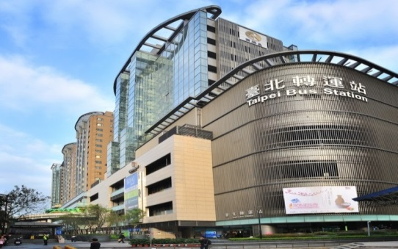
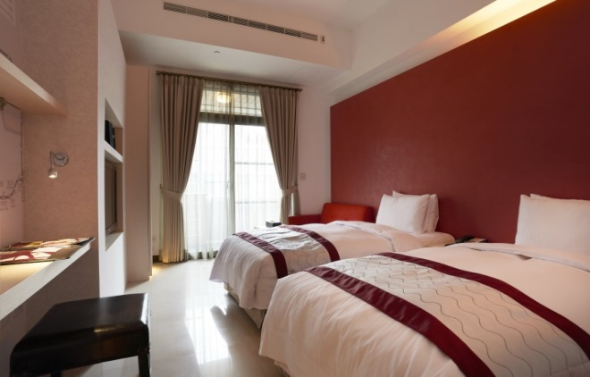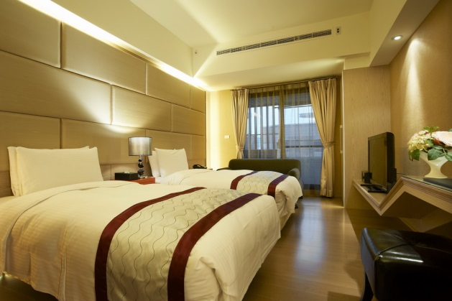
大師房屋結合蘭城晶英酒店業主投資逾10億元打造新型態商務旅館
，位於五鐵共構的台北轉運站之上，120分鐘內暢行台灣各地，
房間標準房型坪數:約14坪，讓旅客出遊住宿有家的感覺。
專案內容：住宿乙晚優惠房價NT$2500元
優惠期間：2014.11.03
訂房專線：+886 2 2559 7880 鍾小姐
Mail: inn.rv@master1995.com.tw
※因房間數量有限(10間)，如有意者，請儘速來電鍾小姐洽詢!

